**Japan Experience VISITOR SIM**

**3GB/15days 6GB/30days Prepaid R0.1**

**サービス仕様書**

|  |  |  |  |
| --- | --- | --- | --- |
| **Version** | **Date** | **変更内容** | **作成者** |
|  | **2016/12/06** | **新規** | **田中J** |
|  | **2016/12/08** | **全体的に再考** | **田中J** |
|  | **2016/12/09** | **商品コード変更** | **田中J** |
|  | **2016/12/12** | **・専用ページ/チャージページ及びステータス確認画面についての追記**  **・ステータス確認画面・チャージ画面についての追記** | **王** |
|  | **2016/12/16** | **・チャージ画面の修正**  **・出荷情報の修正** | **王** |
|  |  | **チャージ後メールについての修正　P7** |  |
| **R0.1** | **2016/12/30** | **リダイレクト画面の文言修正　P12**  **出荷予定日の変更：2017年1月17日(火)** | **王** |
|  |  |  |  |
|  |  |  |  |

**未整理項目**

|  |  |
| --- | --- |
| **項目** | **更新日** |
| 開通期限延長申込みフロー/回線管理フロー |  |
| 余ったパッケージの買い取りオペレーション及び請求の仕組み |  |
|  |  |

目次

**1. 商品概要** 3

**▼ 概要** 3

**▼ 商品化の背景** 3

**2. 商品詳細** 4

▼SIMパッケージ 4

▼チャージプラン 4

▼定義 5

**3. オペレーション** 6

▼利用開始フロー 6

▼開通期限延長申込みフロー/回線管理フロー（未定） 6

▼チャージフロー 7

▼通知メールの配信 7

▼チャージのルール 8

▼チャージページ 9

▼ステータス確認ページ＆チャージページ 10

▼リダイレクト画面 12

**4. ネットワーク設定** 13

**▼service set** 13

**▼サービス利用終了後の画面表示** 13

**▼ネットワークの基本仕様** 13

**5. 請求項目** 14

**▼SIM出荷時の請求** 14

**▼利用開始期間延長料金請求** 14

**▼余分パッケージの買い取り請求** 14

**6. 商品コード** 15

**▼Comet** 15

**▼Godzilla** 16

**7. ユーザーサポート** 17

**8. shipment情報** 18

**9. 注意事項(翻訳中)** 21

**10. 契約内容通知書(翻訳中)** 21

**11. パッケージ(作成中)** 21

**12. スケジュール** 21

# **1. 商品概要**

## **▼ 概要**

Japan Experienceという旅行会社用VISITOR SIM。電気通信事業者は日本通信になります。

プランは3GB/15日プラン、6GB/30日プランの2種類。15日/30日の有効期間の間に3GB/6GBが消費されるまで利用できます。サービス有効期間中及び有効期間終了後10日以内に、1GB/1日のプランをチャージすることで、継続利用ができます。通信の3日間制限を撤廃します。

SIMカード1回の申込につき、最小注文数1,000枚。

黒SIMで出荷をするためSIMの開通手続は不要ですが、出荷先のJapan Experienceとの約束として彼らは受領から3ヶ月以内(受領月を含む)にSIMを利用開始する必要があります。SIMの利用開始期限は1回線につき110円(税抜)/1ヶ月で延長可能。

JCIよりJapan Experience専用パッケージを作成/手配します。初回出荷より1年後、継続な出荷が見込めない場合は、残ったパッケージについて、Japan experienceが買い取ります。

## **▼ 商品化の背景**

旅行会社Japan Experienceは、パッケージ旅行とJR等のパスをセット販売しており、希望者にSIMを販売しているとの事。

もともとU-mobile経由の代理店からSIM仕入れて販売していたところ、SIM代の値上げに伴うU-mobileの提供価格の上昇のため、仕入先を見直したいとJCIに相談がありました。

SIMの想定販売見込みは年間で[15,000 - 20,000](callto:15,000%20-%2020,000)くらいとのこと。

# **2. 商品詳細**

## ▼SIMパッケージ

■3GB/15days

|  |  |  |  |
| --- | --- | --- | --- |
| **商品名** | **b-mobile VISITOR SIM 3GB/15days Prepaid** | | |
| **サイズ** | Regular SIM | Micro SIM | Nano SIM |
| **型番** | BM-VSJE-3GB15D | BM-VSJE-3GB15DM | BM-VSJE-3GB15DN |
| **卸価格** | 2,100円 | 2,100円 | 2,100円 |
| **想定販売価格**  **（税込）** | 2,667円  （2,880円） | 2,667円  （2,880円） | 2,667円  （2,880円） |
| **JAN** | 4560122198208 | 4560122198215 | 4560122198222 |

■6GB/30days

|  |  |  |  |
| --- | --- | --- | --- |
| **商品名** | **b-mobile VISITOR SIM 6GB/30days Prepaid** | | |
| **サイズ** | Regular SIM | Micro SIM | Nano SIM |
| **型番** | BM-VSJE-6GB30D | BM-VSJE-6GB30DM | BM-VSJE-6GB30DN |
| **卸価格** | 3,200円　(3,456円) | 3,200円　(3,456円) | 3,200円　(3,456円) |
| **想定販売価格**  **（税込）** | 4,000円  （4,320円） | 4,000円  （4,320円） | 4,000円  （4,320円） |
| **JAN** | 4560122198239 | 4560122198246 | 4560122198253 |

## ▼チャージプラン

|  |  |
| --- | --- |
| **商品名** | **b-mobile VISITOR SIM JE 1GB/1day Online charge** |
| **型番** | EX-VSJEEC-1GB1D |
| **税別価格（税込）** | 463円（500円） |

※1. 「VISITOR SIM5GB/21days」のチャージプラン1GB/1day と同じ仕組み。

※2.　開発に相談した結果、NEXTGENの「extension group」テーブルは「VISITOR SIM5GB/21days」と別にした方がいいとのことで、VISITOR SIM 3GB/15days と6GB/30days 用のチャージプランの商品コードは新規で追加する。

## ▼定義

**①サービス利用中**

利用可能データ量及び利用可能日数が両方有効の期間。

**②サービス利用終了後**

利用可能データ量あるいは利用可能日数どちらか一方が切れた場合。

**③有効期間**

初回接続日翌日から起算して15/30日間

④**利用可能データ量**

有効期間内において、3GB/6GB

**⑤チャージ期間**

サービス利用中もしくは、サービス利用終了してから10日以内。

※1. 利用可能データ量を消費した場合有効期間内であってもサービスは終了する。

※2. 有効期間終了後は、利用可能データ量が残存していてもサービスは終了する。

# **3. オペレーション**

## ▼利用開始フロー

・JCIからJapan Experience京都支社へ出荷。最低注文数1，000枚/1回。

・Japan Experienceが希望の顧客に販売。サポートも併せておこなう。

## ▼開通期限延長申込みフロー/回線管理フロー（未定）

## ▼チャージフロー

・利用中のチャージフロー　　　　　　　　　　　　・利用終了後チャージ期間中のチャージフロー

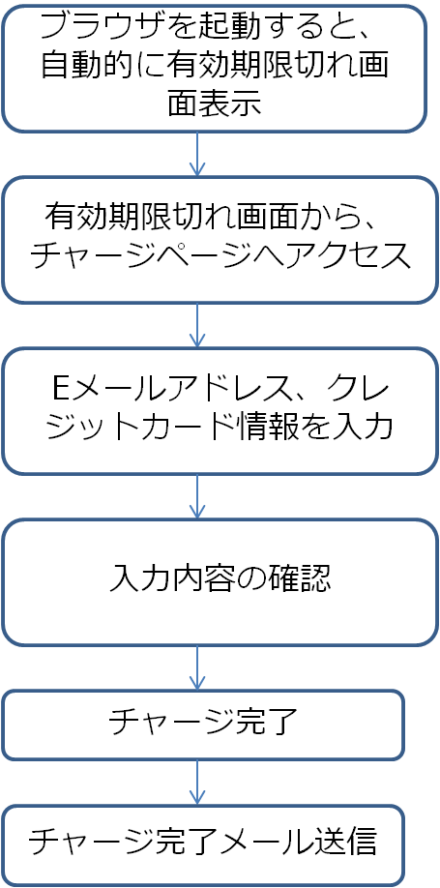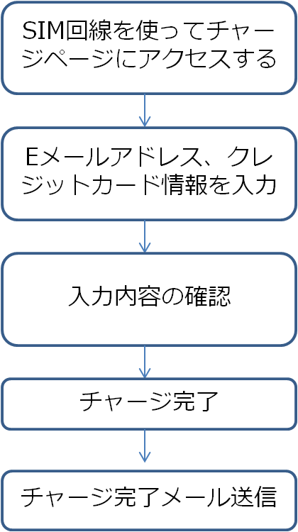

※チャージ完了後、チャージ後の残データ量/有効期間を表示する。

## ▼通知メールの配信

開通不要の製品なのでユーザーからメールアドレスの登録が無い為

|  |  |
| --- | --- |
| **メール配信タイミング** | **テンプレ番号** |
| チャージ後 | 740 |
| 残データ量が500GB以下になった時 | 実質できない |
| 有効期間最終日の21時 | 実質できない |

チャージ後のメール配信については、パートナー共通メールテンプレートを使用する

(本番環境740 テスト環境747)。

パートナー共通チャージ後メールテンプレート：ヘルプデスク問合せ先を載せない、通信事業者の名前と住所のみを載せる。

## ▼チャージのルール

①チャージの期間（現行のVISITOR SIM 5GB/21days Prepaidと同じ）

サービス利用中およびサービス終了してから10日以内にチャージすることで、継続して利用可能

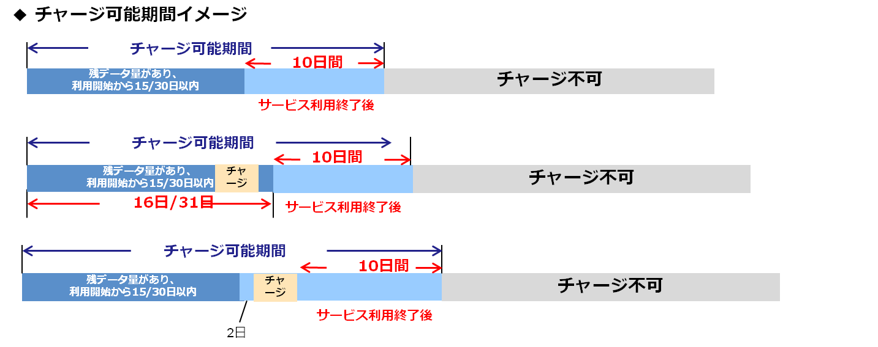

②チャージの仕組み（現行のVISITOR SIM 5GB/21days Prepaidと同じ）

## ▼チャージページ

VISITOR SIM 3GB/15daysと6GB/30dayのチャージURLを作成し、そのURLをJapan Experienceがホームページに掲載してもらう。

▼残データ量/有効期間の確認（開発事項　保留）

Japan experienceにSIM回線の有効期限や残データ量を確認できるページ(英語バージョン)を提供する。

(My pageに実装するステータス確認ページ)

**ステータス確認画面のイメージ**

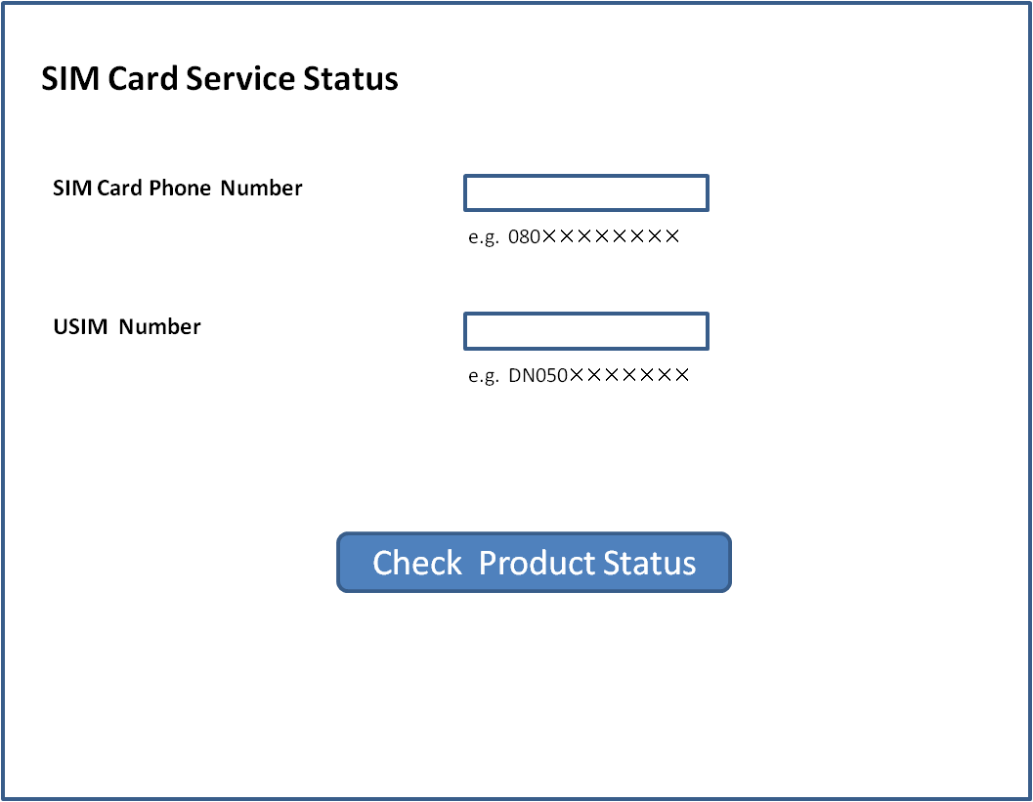

## ▼ステータス確認ページ＆チャージページ

既存のチャージページに残データ量を表示されることによって、ステータス確認画面の機能を兼ねる。

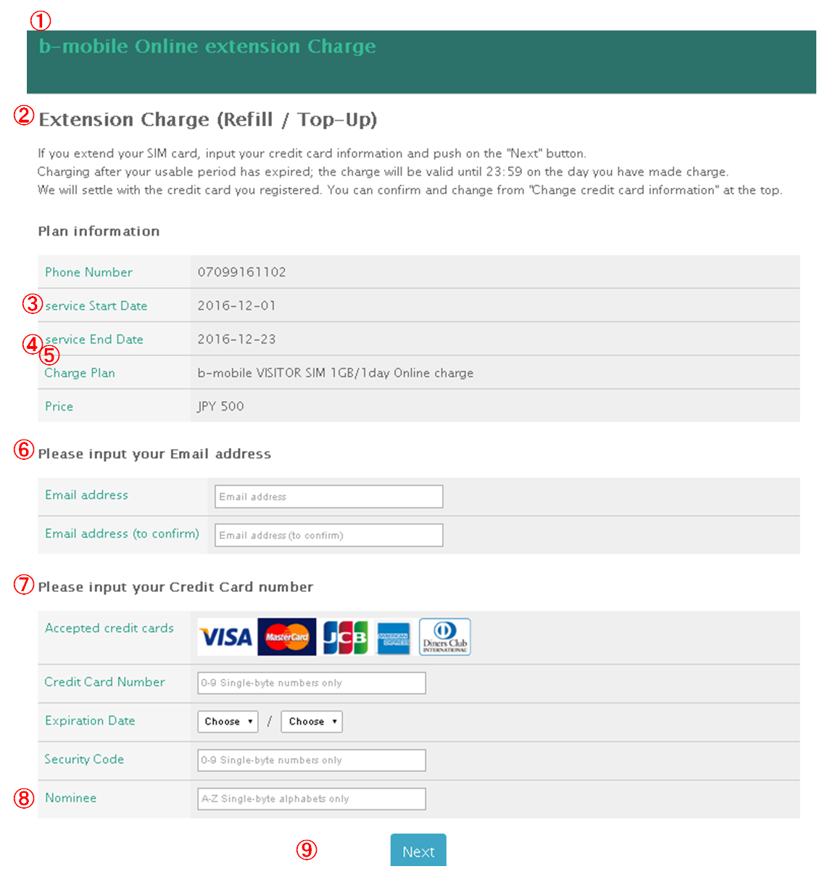

既存チャージページに以上の①～④までを以下のように修正する。

**①文言修正**： b-mobile Online Charge

**②文言修正**：

**Charge (Refill / Top-up)**

Please enter your email address and credit card information and proceed to the next step.

-Charging within usable period+ have remaining data;

Usable period will extend one day and 1GB will be added to the remaining data.

-Charging after usable period or after you used up all the data;

The charge will be valid until 23:59 on the day you have charged.

**③文言修正：**Service Start Date

④**文言修正：**Service End Date

⑤**残データ量を表示させる：**[Remaining data:●●●MB]

⑥**文言修正：**Please enter your email address

⑦**文言修正：**Please enter your credit card number

⑧**文言修正：**Cardholder Name

⑨**ボタン追加**：「Close Window」のボタンを追加する

チャージ完了後、チャージ後の残データ量/有効期間を表示する。(VISITOR SIMの場合以下の表示は英語になる)

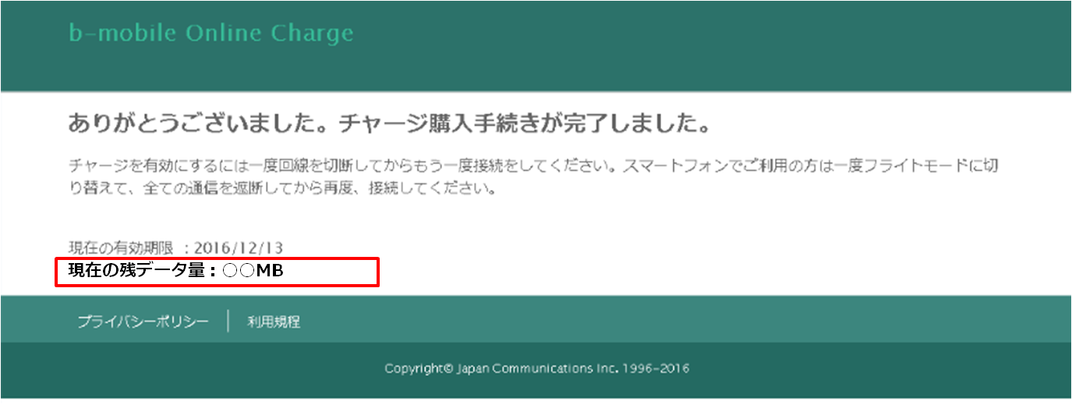

## ▼リダイレクト画面

リダイレクト画面文言修正

**・修正前**

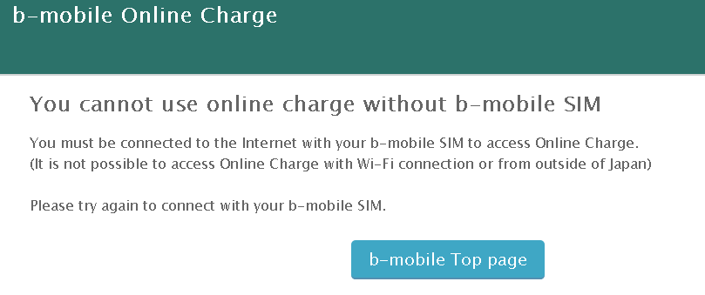

→**修正後**

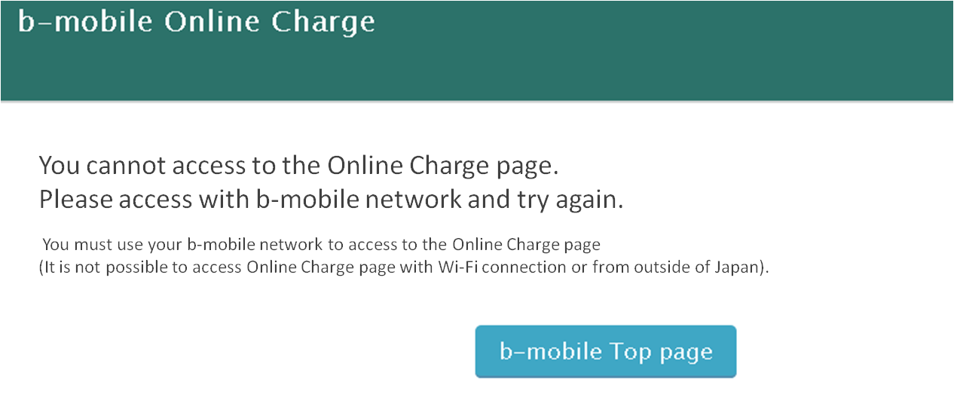

修正後の文言：

You cannot access to the Online Charge page. （大きい文字）

Please access with b-mobile network and try again.（大きい文字）

You must use your b-mobile network to access to the Online Charge page

(It is not possible to access Online Charge page with Wi-Fi connection or from outside of Japan).

# **4. ネットワーク設定**

## **▼service set**

|  |  |
| --- | --- |
| **Service set ID** | **Service set** |
| 1297 | DoCoMo 4G -GB定額 |

## **▼サービス利用終了後の画面表示**

・サービス利用終了後、チャージ有効期間中：チャージなど日本通信ホームページへのアクセスは可能

・チャージ期限切れ後：期限切れページ

## **▼ネットワークの基本仕様**

|  |  |
| --- | --- |
|  | **基本仕様** |
| IP アドレス | プライベートIP |
| APN/認証情報 | APN: bmobile.ne.jp  Username: bmobile@4g  Password: bmobile |
| 開通方法 | なし。開通不要 |
| アラジン設定 | 黒 |
| HUC | なし |
| P2Pなど | ファイル交換(P2P)アプリケーション等のデータ通信には  トラフィック制御を設ける場合があります。 |
| インラインアクセラレータ | 使用しない |
| インラインプロキシ | 使用する |
| プロトコル制御 | 使用する |
| トラフィック制御 | * P2Pなど連続したデータ通信にはトラフィック制御を設ける。 * 迷惑メール対策としてOutbound port25をブロックする。 * インターネット接続は一定時間で切断する場合がある。   ・　セッションタイムアウトは1.5時間とする。 |

# **5. 請求項目**

## **▼SIM出荷時の請求**

|  |  |
| --- | --- |
| **請求コード** | **卸価格(税別)** |
| BM-VSJE-3GB15D  BM-VSJE-3GB15DM  BM-VSJE-3GB15DN | 2,100円 |
| BM-VSJE-6GB30D  BM-VSJE-6GB30DM  BM-VSJE-6GB30DN | 3,200円 |

## **▼利用開始期間延長料金請求**

Japan experienceはSIMカードを受領してから3ヶ月以内(受領月を含む)にSIMを利用開始する必要があります。3ヶ月以内にSIMを利用開始しない場合は、JCIより回線をきります。Japan experience から申込があった場合、SIMの利用開始期限は1回線につき110円(税抜)/1ヶ月で延長可能。

|  |  |
| --- | --- |
| **請求コード** | **請求金額(税別)** |
| BM-EXPPT-FEE | 1回線につき　110円/1ヶ月 |

※回線管理のオペレーションは未定です。

## **▼余分パッケージの買い取り請求**

JCIよりJapan Experience専用パッケージを作成/手配します。初回出荷より1年後、継続な出荷が見込めない場合は、残ったパッケージについて、Japan experienceが買い取ります。

|  |  |
| --- | --- |
| **請求コード** | **請求金額(税別)** |
| 未定 | 未定 |

※パッケージ買い取りのオペレーションと請求仕組みは未定です。

# **6. 商品コード**

## **▼Comet**

|  |  |  |
| --- | --- | --- |
| 商品コード | BM-VSJE-3B15D |  |
| 商品コード | BM-VSJE-3B15DM |  |
| 商品コード | BM-VSJE-3B15DN |  |
| 備考 | 3GB/15日 |

|  |  |  |
| --- | --- | --- |
| 商品コード | BM-VSJE-6B30D |  |
| 商品コード | BM-VSJE-6B30DM |  |
| 商品コード | BM-VSJE-6B30DN |  |
| 備考 | 6GB/30日 |

|  |  |  |
| --- | --- | --- |
| 商品コード | EX-VSPTEC-1GB1D |  |
| 備考 | Online charge用商品コード |

## **▼Godzilla**



# **7. ユーザーサポート**

ユーザーサポートはJapan Experienceにて対応

Japan Experienceで解決できない問題はｂモバイルヘルプデスクがエスカレーションを受けます

**▼　Japan Experienceヘルプデスク（未定）**

電話番号：

受付時間：

E-mail：

**▼　b-mobileヘルプデスク(エスカレーション先)**

電話番号：　03-5776-1700　(日本国内から掛ける場合)

受付時間：　9:00　～　18:00 (日本時間)

E-mail： helpdesk@j-com.co.jp

▼　**利用中断／再開**

紛失、盗難時におけるサービスの利用中断/再開は、Japan Experienceヘルプデスクにて受け付ける。

▼　**SIMの再発行**

○紛失・盗難・故障・破損の場合

SIMカードの再発行は受付しない。

○初期不良と疑った場合

bモバイルEnglishヘルプデスクでの受付とする。

SIMカードを送付していただき、検証の結果問題が認められなければ現状返却

その場合は検証料として5,000円請求。

SIMに初期不良が認めれれた場合は、無料で新しいSIMカードと交換。

# **8. shipment情報**

■b-mobile VISITOR SIM 3GB/15days Prepaid

①商品名： b-mobile VISITOR SIM 3GB/15days Prepaid (Regular SIM)

型番：　　　BM-VSJE-3GB15D

JAN:　 4560122198208

|  |  |  |  |  |
| --- | --- | --- | --- | --- |
| 商品カテゴリ | 商品タイプ | 商品コード | 商品名 | 数量 |
| 部材 | バルク端末 | BLC-SSDLTESIM (4GD-BX) | ドコモ相互接続LTESIM(ﾊﾞﾙｸ) | 1 |
| 部材 | 個装箱 | BPG739PC | VISITOR SIM 3GB/15days PKG (Regular) | 1 |
| 部材 | 個装箱 | BPG752PC | Visitor SIM用台紙 | 1 |
| 部材 | ケースカバー | BCC003 | SIMﾊﾟｯｹｰｼﾞ用大PP袋 | 1 |
| 部材 | 個装箱 | BPG751PC | VISITOR SIM JE共通注意事項 | 1 |
| 部材 | 個装箱 | BPG742PC | VISITOR SIM 3GB/15days (R) 契約書面 | 1 |
| 部材 | 個装箱貼付シール | PACKAGE-SEAL | ﾊﾟｯｹｰｼﾞｼｰﾙ2枚目印刷指示用 | 1 |

②商品名： b-mobile VISITOR SIM 3GB/15days Prepaid (Micro SIM)

型番： BM-VSJE-3GB15DM

JAN:　 4560122198215

|  |  |  |  |  |
| --- | --- | --- | --- | --- |
| 商品カテゴリ | 商品タイプ | 商品コード | 商品名 | 数量 |
| 部材 | バルク端末 | BLC-MSSDLTESIM (4GD-BY) | ドコモ相互接続LTESIM(ﾊﾞﾙｸ) | 1 |
| 部材 | 個装箱 | BPG740PC | VISITOR SIM 3GB/15days PKG (Micro) | 1 |
| 部材 | 個装箱 | BPG752PC | Visitor SIM用台紙 | 1 |
| 部材 | ケースカバー | BCC003 | SIMﾊﾟｯｹｰｼﾞ用大PP袋 | 1 |
| 部材 | 個装箱 | BPG751PC | VISITOR SIM JE共通注意事項 | 1 |
| 部材 | 個装箱 | BPG743PC | VISITOR SIM 3GB/15days (M) 契約書面 | 1 |
| 部材 | 個装箱貼付シール | PACKAGE-SEAL | ﾊﾟｯｹｰｼﾞｼｰﾙ2枚目印刷指示用 | 1 |

③商品名： b-mobile VISITOR SIM 3GB/15days Prepaid (Nano SIM)

型番： BM-VSJE-3GB15DN

JAN:　 4560122198222

|  |  |  |  |  |
| --- | --- | --- | --- | --- |
| 商品カテゴリ | 商品タイプ | 商品コード | 商品名 | 数量 |
| 部材 | バルク端末 | BLC-SSDLNANOSIM (4GD-BZ) | ドコモ相互接続LTESIM(ﾊﾞﾙｸ) | 1 |
| 部材 | 個装箱 | BPG741PC | VISITOR SIM 3GB/15days PKG (Nano) | 1 |
| 部材 | 個装箱 | BPG752PC | Visitor SIM用台紙 | 1 |
| 部材 | ケースカバー | BCC003 | SIMﾊﾟｯｹｰｼﾞ用大PP袋 | 1 |
| 部材 | 個装箱 | BPG751PC | VISITOR SIM JE共通注意事項 | 1 |
| 部材 | 個装箱 | BPG744PC | VISITOR SIM 3GB/15days (N) 契約書面 | 1 |
| 部材 | 個装箱貼付シール | PACKAGE-SEAL | ﾊﾟｯｹｰｼﾞｼｰﾙ2枚目印刷指示用 | 1 |

■b-mobile VISITOR SIM 6GB/30days Prepaid

①商品名： b-mobile VISITOR SIM 6GB/30days Prepaid (Regular SIM)

型番：　　　BM-VSJE-6GB30D

JAN:　 4560122198239

|  |  |  |  |  |
| --- | --- | --- | --- | --- |
| 商品カテゴリ | 商品タイプ | 商品コード | 商品名 | 数量 |
| 部材 | バルク端末 | BLC-SSDLTESIM (4GD-BX) | ドコモ相互接続LTESIM(ﾊﾞﾙｸ) | 1 |
| 部材 | 個装箱 | BPG745PC | VISITOR SIM 6GB/30days PKG (Regular) | 1 |
| 部材 | 個装箱 | BPG752PC | Visitor SIM用台紙 | 1 |
| 部材 | ケースカバー | BCC003 | SIMﾊﾟｯｹｰｼﾞ用大PP袋 | 1 |
| 部材 | 個装箱 | BPG751PC | VISITOR SIM JE共通注意事項 | 1 |
| 部材 | 個装箱 | BPG748PC | VISITOR SIM 6GB/30days　R) 契約書面 | 1 |
| 部材 | 個装箱貼付シール | PACKAGE-SEAL | ﾊﾟｯｹｰｼﾞｼｰﾙ2枚目印刷指示用 | 1 |

②商品名： b-mobile VISITOR SIM 6GB/30days Prepaid (Micro SIM)

型番： BM-VSJE-6GB30DM

JAN:　 4560122198246

|  |  |  |  |  |
| --- | --- | --- | --- | --- |
| 商品カテゴリ | 商品タイプ | 商品コード | 商品名 | 数量 |
| 部材 | バルク端末 | BLC-MSSDLTESIM (4GD-BY) | ドコモ相互接続LTESIM(ﾊﾞﾙｸ) | 1 |
| 部材 | 個装箱 | BPG746PC | VISITOR SIM 6GB/30days　PKG Micro) | 1 |
| 部材 | 個装箱 | BPG752PC | Visitor SIM用台紙 | 1 |
| 部材 | ケースカバー | BCC003 | SIMﾊﾟｯｹｰｼﾞ用大PP袋 | 1 |
| 部材 | 個装箱 | BPG751PC | VISITOR SIM JE共通注意事項 | 1 |
| 部材 | 個装箱 | BPG749PC | VISITOR SIM 6GB/30days (M) 契約書面 | 1 |
| 部材 | 個装箱貼付シール | PACKAGE-SEAL | ﾊﾟｯｹｰｼﾞｼｰﾙ2枚目印刷指示用 | 1 |

③商品名： b-mobile VISITOR SIM 6GB/30days Prepaid (Nano SIM)

型番： BM-VSJE-6GB30DN

JAN:　 4560122198253

|  |  |  |  |  |
| --- | --- | --- | --- | --- |
| 商品カテゴリ | 商品タイプ | 商品コード | 商品名 | 数量 |
| 部材 | バルク端末 | BLC-SSDLNANOSIM (4GD-BZ) | ドコモ相互接続LTESIM(ﾊﾞﾙｸ) | 1 |
| 部材 | 個装箱 | BPG747PC | VISITOR SIM 6GB/30days PKG(Nano) | 1 |
| 部材 | 個装箱 | BPG752PC | Visitor SIM用台紙 | 1 |
| 部材 | ケースカバー | BCC003 | SIMﾊﾟｯｹｰｼﾞ用大PP袋 | 1 |
| 部材 | 個装箱 | BPG751PC | VISITOR SIM JE共通注意事項 | 1 |
| 部材 | 個装箱 | BPG750PC | VISITOR SIM 6GB/30days (N) 契約書面 | 1 |
| 部材 | 個装箱貼付シール | PACKAGE-SEAL | ﾊﾟｯｹｰｼﾞｼｰﾙ2枚目印刷指示用 | 1 |

# **9. 注意事項(翻訳中)**

# **10. 契約内容通知書(翻訳中)**

# **11. パッケージ(作成中)**

# **12. スケジュール**

出荷予定日：2017年1月17日